Testplan

Scouting

|  |  |
| --- | --- |
| Versie | 1 |
| Datum | 07-03-2024 |
| Naam | Robert Breno Cavalcante |
| Studentnummer | 160336 |

# Uitleg over het testplan

## Testdata

## Benodigde testdata

- Een gebruiker met de rol "manager"

- Meerdere gebruikers toevoegen met de rol "speler"

- SQL Bestand van de Database.. zie je terug in Git.

|  |  |  |  |  |
| --- | --- | --- | --- | --- |
| **User Story** | **Scenario’s** | **Gewenst Resultaat** | **Resultaat (OK = goed, NOK = niet goed)** | **Verbeteren** |
| Als Scouter wil ik een player kunnen selecteren en alle post van die Player zien en dat overzichtelijk is. | Login als Scouter selecteer ROL “Scouter” Alleen als gevraagd word. | De dashboard van Scouter | OK |  |
| Zoek de SEARCH map in Notificaties | De Zoekplayer pagina en Geen informatie toenen als je niet hebt opgezocht. | OK |  |
| Zoeken naar een player in de SEARCH Balk. | Alle Players die geregisteerd zijn moet getond worden | OK |  |
| Selecteerd een player. | Als je een Player Selecteer dan wordt in de Tabel naast alle posts van die player. | OK |  |
|  |  | OK |  |
|  |  |  |  |

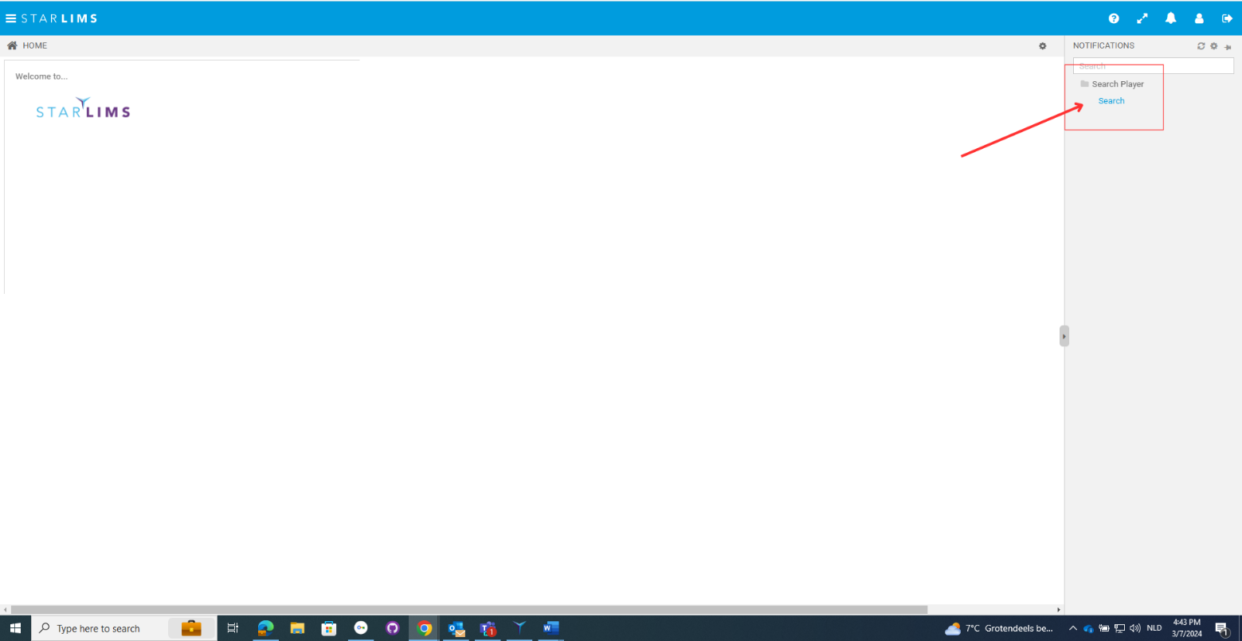

Figure 1zoek player

Figure 2 Zoek player in SEARCH

Figure 3 selecteer een player en zien de 2stap de posts van die player

s

|  |  |  |  |  |
| --- | --- | --- | --- | --- |
| **User Story** | **Scenario’s** | **Gewenst Resultaat** | **Resultaat (OK = goed, NOK = niet goed)** | **Verbeteren** |
| Als Scouter wil ik een player kunnen selecteren en alle post van die Player zien en dat overzichtelijk is. | Login als Scouter selecteer ROL “Scouter” Alleen als gevraagd word. | De dashboard van Scouter | OK |  |
| Zoek de SEARCH map in Notificaties | De Zoekplayer pagina en Geen informatie toenen als je niet hebt opgezocht. | OK |  |
| Zoeken naar een player in de SEARCH Balk. | Alle Players die geregisteerd zijn moet getond worden | OK |  |
| Selecteerd een player. | Als je een Player Selecteer dan wordt in de Tabel naast alle posts van die player. | OK |  |
|  |  | OK |  |
|